感染症の予防・拡大防止のために
感染症予防対策にご協力をお願いします
★感染しないようにするために
○ 外出先からの帰宅時や調理前後、食事の前などこまめに手を洗いましょう。
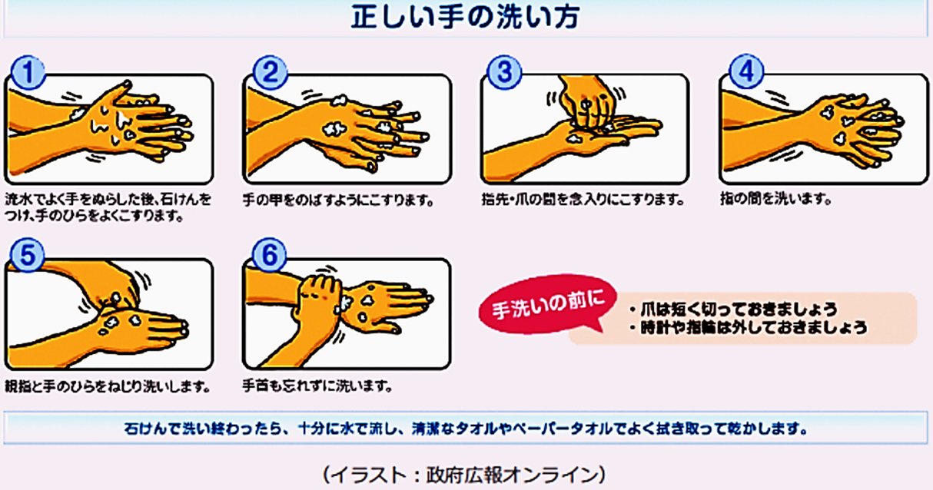

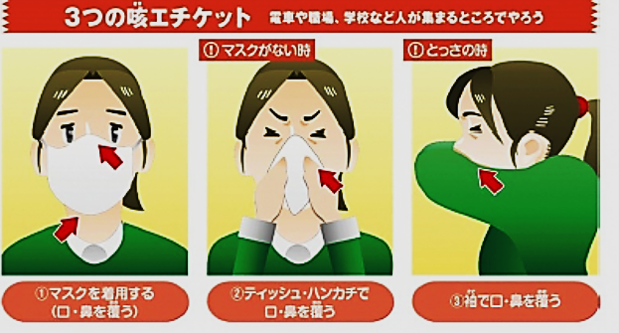
★ほかの人にうつさないために
○ 咳（せき）エチケット
咳やくしゃみが出る時は、
・マスクを着用する。
・ティッシュなどで鼻と口を覆う。
・とっさの時は袖や上着の内側で覆う。
・周囲の人からなるべく離れる。

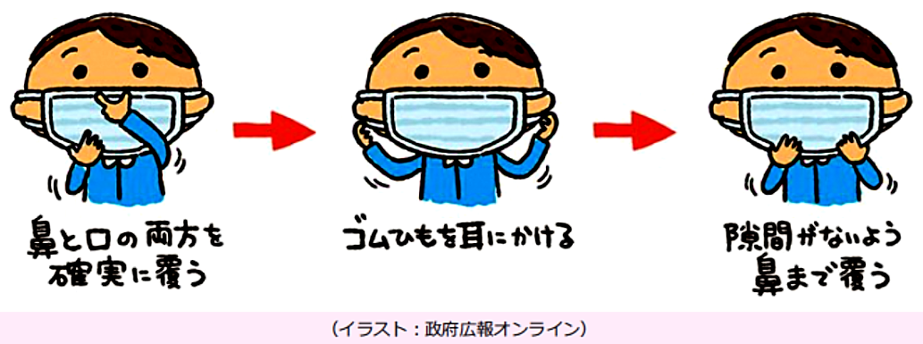
＜正しいマスクの着用＞

田辺市健康増進課

